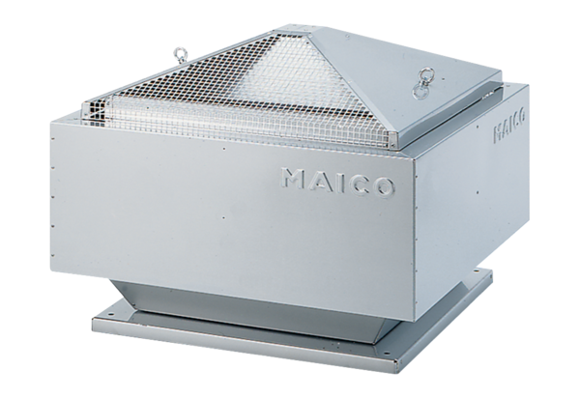Radiál tetőventilátor DRD 40/6 BCsomagolási egység: 1 darabVálaszték: C
Termékszám: 0087.0109Gyártó: MAICO

